「千模百煉」AI 開發者系列之學生競賽
參賽作品概念設計書
街知巷聞
EveryLane Macau
澳門深度遊 AI 智能體 —— 唔止大三巴，帶你行勻澳門每一條老街
參賽方向 | 澳門文旅專題（兼及舊區活化）
作品形式 | Web 應用（可運行網站）＋ 基於 Qwen / QwenPaw 的 ReAct AI 智能體
線上展示 | https://mikey-si.github.io/everylane-macau/
團隊名稱 | 街知巷聞工作室
參賽者 / 隊長 | SITINIEK（學號 dc227126）
指導教師 | （待定）
日期 | 2026 年 6 月

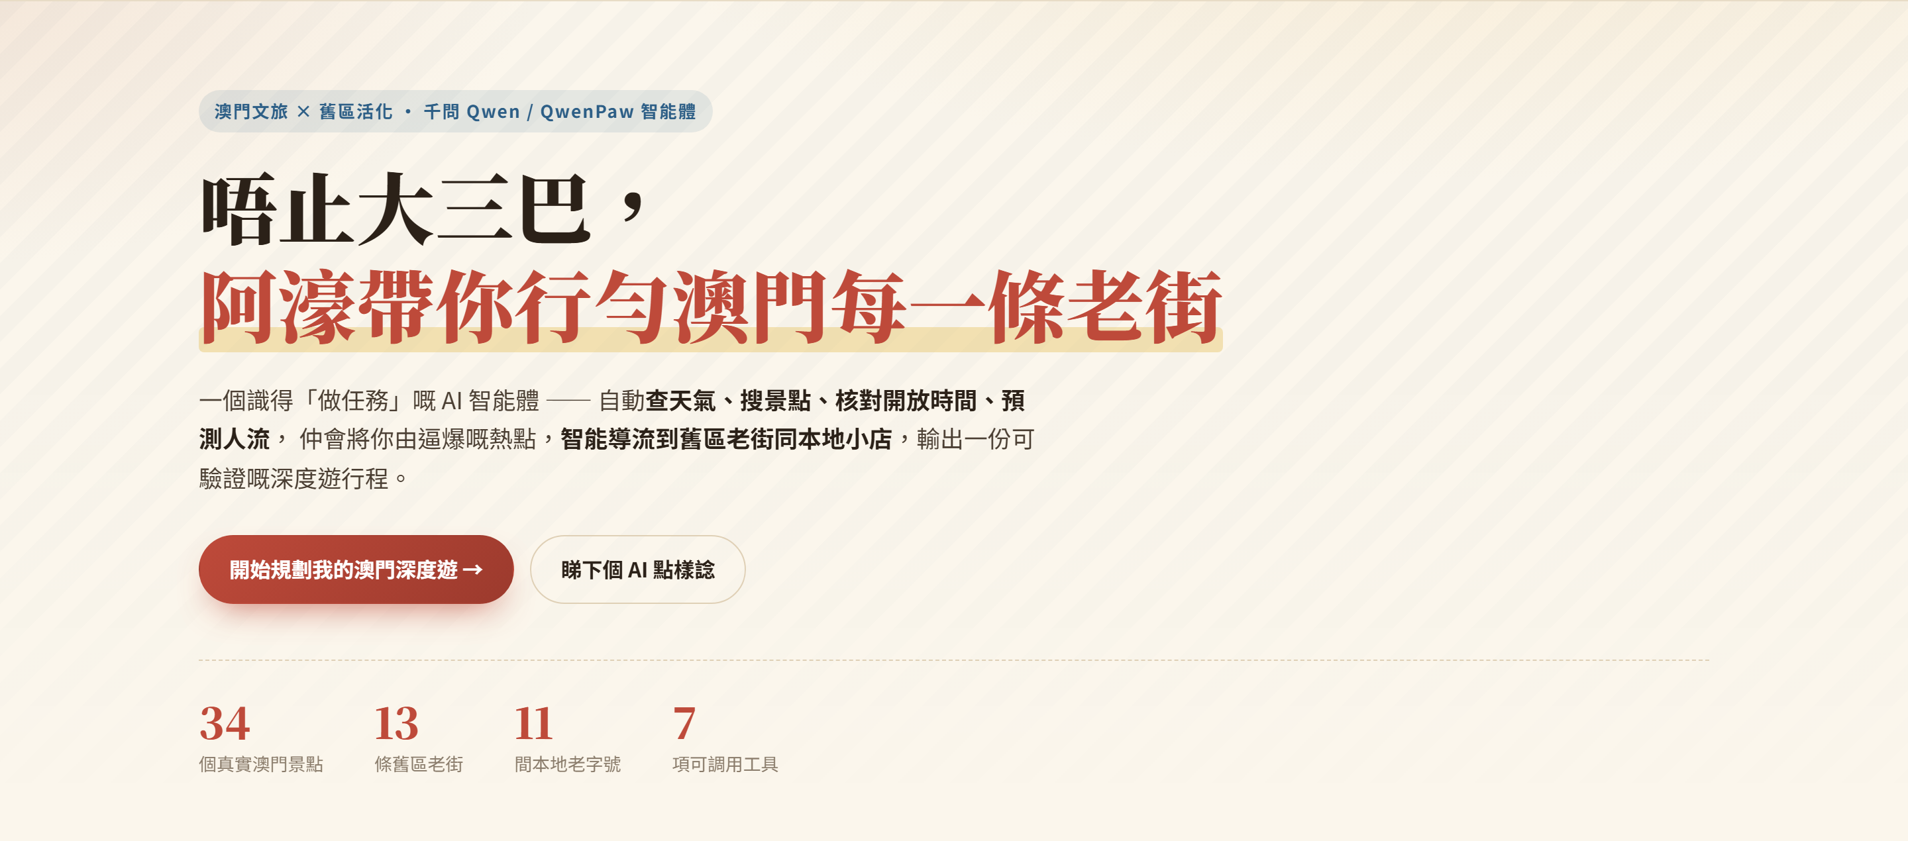
圖：網站首頁視覺：以澳門舊城色系呈現「文旅 × 舊區活化」定位
一、 我們想做什麼
我們想用 Qwen 千問大模型與 QwenPaw 智能體框架，打造一個真正「會做任務」的澳門深度遊 AI 智能體——「街知巷聞」（人設：本地老街坊「阿濠」）。
用戶只要用一句自然語言講低需求（例如：「我下星期三想帶爸媽嚟玩一日」或「幫我安排澳門三日兩夜」），阿濠就會自主完成以下任務，並輸出一份可驗證的行程：
· 查當日天氣、搜尋合適景點；
· 逐一核實每個景點當日是否開放（避開休息日）；
· 預測各景點人流，並把遊客由逼爆的熱點，智能導流到舊區老街與本地老字號；
· 計算順路的步行路線、估算人均預算，遇到限制衝突會自動改線。
一句話：阿濠唔係一個只會聊天的問答機械人，而係一個識得規劃、調用工具、多步執行、甚至失敗自動恢復的智能體 —— 把「揾景點、查資料、砌行程」呢啲繁瑣工作一手包辦。
二、 為什麼做這個（痛點與價值）
澳門旅遊業高度集中：遊客逼爆大三巴、議事亭、威尼斯人，而福隆新街、十月初五街、下環等舊區老街與街坊老字號卻日漸凋零。呢個現象同時帶嚟三個問題：
· 對遊客 遊客體驗下降：熱點人多、排隊、千篇一律，錯過真正有文化底蘊的澳門；
· 對社區 舊區小店客流不足、文化記憶流失，活化困難；
· 對城市 旅遊承載失衡、過度集中，與「世界旅遊休閒中心」的高質定位有落差。
我們相信 AI 智能體可以做一件有商業價值又有社會意義的事：把流量「重新分配」—— 用智能導流，將遊客有策略地引入舊區老街與本地小店，做到遊客、小店、城市三方共贏。
三、 怎麼做（技術方案）
作品為一個可直接運行的網站，後端以 FastAPI 承載一個 ReAct 智能體，對標 QwenPaw「FastAPI 運行時 + ReAct 核心 + 工具 / Toolkit」的五層架構。
▎步驟 1：建立澳門景點知識庫（真實、可驗證）
· 以程式抓取 Wikipedia / Wikimedia Commons 的真實景點坐標與相片（公開授權）；
· 人手整理開放時間、休息日、費用、人流特徵、舊區 / 本地小店標記，共 70 個景點。
▎步驟 2：以 Qwen + QwenPaw 構建 ReAct 智能體
· 透過百煉（DashScope）OpenAI 相容接口接入 Qwen 千問模型，驅動 ReAct「思考-行動-觀察」迴圈；
· 為智能體配置 7 種工具，統一以 function-calling schema 註冊（對標 QwenPaw Toolkit）：
搜尋景點 · 查天氣 · 核實開放時間 · 預測人流 · 舊區導流 · 規劃步行路線 · 估算預算
· 設定阿濠人設 Prompt（粵語、親切、本地街坊味），並要求所有結論基於工具返回的真實數據。
▎步驟 3：實時可視化 + 測試優化
· 前端以 Server-Sent Events 實時展示智能體的規劃、工具調用、改線過程，並以地圖 + 時間軸呈現行程；
· 反覆測試多種情境（不同興趣 / 人數 / 預算 / 日期），校正路線合理性與失敗恢復邏輯。
所需資源：一台個人電腦 + 大會提供的百煉代金券。系統亦內建「離線示範引擎」，未有金鑰時仍能調用同一套真實工具完整運行，方便開發與路演。

四、 智能體工作示例（真實運行軌跡）
以下為一次真實運行的智能體軌跡（用戶：「我想去鄭家大屋同附近嘅歷史老街，星期三去」）：
步驟 | 智能體行動 | 結果 / 決策
規劃 | 解析需求：日期=星期三、興趣=歷史/老街、片區=澳門半島 | 鎖定可步行的歷史城區，避免跨島
工具 | get_weather(週三) | 短暫陣雨 → 多安排室內景點
工具 | search_attractions(歷史/老街, prefer_local) | 取得草堆街、福隆新街、鄭家大屋等候選
工具 | check_opening(鄭家大屋, 星期三) | ✗ 逢週三休息
失敗恢復 | 於同片區改揀有開、同類的替代點 | 自動改為「戀愛巷」，行程不受影響
工具 | predict_crowd(大三巴, 13:00) | 極擁擠 → 觸發導流
導流 | find_local_gem(大三巴) | 加插「草堆街與爛鬼樓」（步行 6 分）分流
工具 | compute_route + estimate_budget | 全程步行 1.2 km、人均 MOP 0，輸出行程

最終輸出包含：地圖路線、逐站時間軸（到/離時間、人流、費用、步行距離）、以及「任務完成核對」面板（預算、步行、開放、避開人潮、帶旺舊區逐項驗證）。
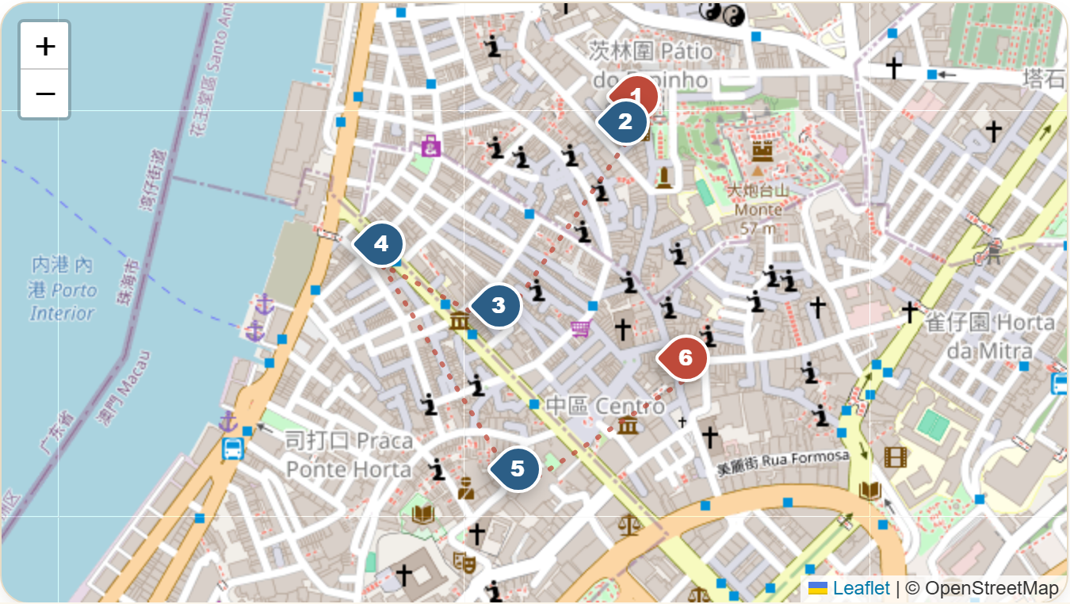
圖：行程路線地圖：真實坐標、步行順序與熱點導流結果可視化
五、 創意亮點
· 真·智能體 把 AI 由「問答」升級為「做任務」：規劃 + 工具調用 + 多步執行 + 失敗自動恢復，貼合賽事對智能體能力的要求。
· 舊區導流 獨家定位「導流引擎」：主動將遊客由人潮熱點分流到舊區老街與本地老字號，文旅 × 舊區活化雙賽道共振。
· 結果可驗證 每一項結論（開放時間、人流、步行距離、預算）都列明、可核對，唔係空泛建議。
· 過程可視化 實時流式展示智能體「諗嘢 / 用工具 / 改線」全過程，評審一眼睇懂其能力。
· 在地 + 多語 阿濠用澳門粵語口吻講古、講路線，仲支援普通話 / 英文 / 葡文 / 日文多語言。

六、 計劃時間表
時間 | 任務
7 月上旬 | 完成 70 個景點知識庫，補全開放時間 / 人流 / 相片；接入百煉 Qwen
7 月中旬 | 完善 ReAct 工具鏈、多日分區行程與失敗恢復策略；多情境測試與路線校正
7 月下旬 | 前端體驗打磨（多日總覽、地圖、時間軸、多語言）；加入收藏 / 匯出 PDF
8 月上旬 | 邀請 20+ 位同學與遊客試用，收集反饋；接入真實天氣 API
8 月中旬 | 優化迭代：人流模型校正、商戶端原型（精選商戶 / 引流統計）
8 月下旬 | 撰寫實踐文章、製作路演 Demo 與展示材料

七、 預期效果與價值
· 覆蓋 70 個澳門景點，當中 25 個為舊區老街 / 活化片區、20 間為本地小店；
· 智能體能就任意合理需求，輸出一日或 2–5 日多日深度遊，並確保每日鎖定可步行片區；
· 每份行程平均納入 ≥ 3 個舊區老街 / 本地小店，量化「導流」成效；
· 試用者中 80% 認同「比自己上網查更慳時間、更有在地味」。
社會與商業價值：本作品不只是 AI 應用，更是一個可持續的「舊區導流引擎」——為小店帶客流、為遊客帶體驗、為城市帶平衡，具清晰的 B 端變現路徑（商戶精選訂閱 / 引流分成、酒店與旅行社 API、文旅數據儀表板）。
八、 AI 倫理考量
· 透明 行程由 AI 生成，介面明確標示；人流與天氣為估算值，提醒用戶以現場為準。
· 準確 景點開放時間、坐標等關鍵事實一律基於知識庫，模型不得杜撰；超出知識庫範圍不亂作答。
· 公平與在地關懷 刻意把流量導向資源較弱的舊區小店，促進社區可持續，而非加劇過度集中。
· 私隱與版權 不收集個人身分資料、無需登入即可使用；景點相片均採用公開授權（Wikimedia Commons）。
九、 分工與技術說明
本作品由參賽者 SITINIEK（學號 dc227126）獨立完成，涵蓋以下範疇：
範疇 | 內容
產品 / 創意 | 舊區導流定位、情境設計、商業模式
資料工程 | 景點知識庫建構、Wikipedia/Commons 資料抓取與校正
智能體 / 後端 | ReAct 迴圈、7 種工具、Qwen 接入、FastAPI 與 SSE
前端 / 設計 | 互動網站、地圖與時間軸、智能體過程可視化

我們相信，Qwen 與 QwenPaw 讓「諗到」就能「做到」——把對澳門舊區的關懷，變成一個真正幫到遊客同街坊的智能體。
— 完 —

